

**ОТЧЕТ О ВЫПОЛНЕНИИ**

**практической работы № 5**

Выполнил: ст.гр. ИСП 9-23

Федулкин Максим Юрьевич

Специальность: 09.02.07

Информационные системы и программирование

Проверил: преподаватель Кумскова И.А.

Москва

2022

Тема: Организация циклов с условием в программе.

Цель работы:

* овладение практическими навыками разработки и программирования

алгоритмов циклической структуры;

* приобретение дальнейших навыков по отладке и тестированию программ.

Вариант 10

Задание 1.

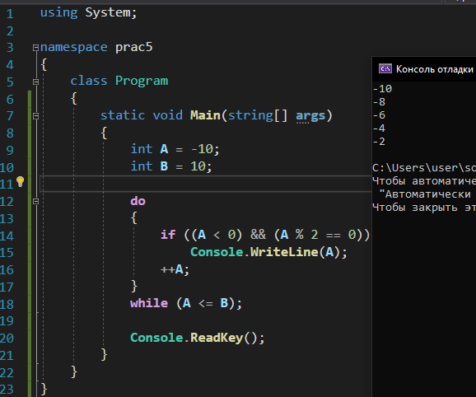

Задание 2.

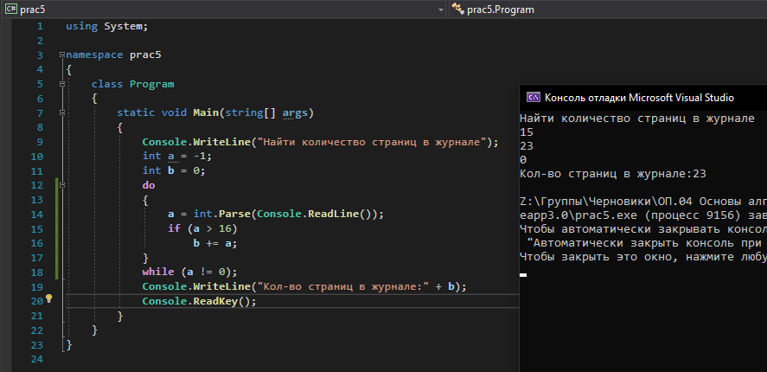

1. Из каких элементов состоят циклические операторы?

- инициализатор, условие, итератор

2. Что необходимо для выполнения в цикле более одного оператора?

- Если в теле цикла требуется выполнить более одного оператора, то необходимо использовать составной оператор

3. В чем основное отличие операторов цикла с предусловием и

постусловием?

- В отличие от цикла с предусловием, тело цикла с постусловием всегда будет выполнено хотя бы один раз, после чего проверяется условие. В этой конструкции тело цикла будет выполняться до тех пор, пока значение условного выражения ложно. Как только оно становится истинным, выполнение команды прекращается.

4. Для чего используется оператор continue?

- Оператор continue нужен для пропуска 1 итерации в цикле, чаще всего за каким либо условием.

5. Для чего используется оператор break? goto?

- Оператор break завершает выполнение ближайшего внешнего оператора итерации

- Оператор goto передает управление оператору, помеченному меткой

6. Как привести цикл while к циклу for и наоборот

7. Верно ли, что истинность выражения в цикле с предусловием является

условием продолжения цикла?

8. Сколько раз выполнится оператор в теле цикла while, если с самого

начала значение выражения равно false?